REQUERIMENTO Nº 765/2021

Súmula – Requeiro ao Poder Executivo Municipal, na pessoa do Excelentíssimo Senhor Prefeito Igor Soares Ebert, informações acerca da possibilidade de se implantar no município o Orquidário Municipal.

REQUEIRO à Mesa, na forma regimental vigente, seja oficiado ao Poder Executivo Municipal, na pessoa do Excelentíssimo Senhor Prefeito Igor Soares Ebert, e informe a esta Casa de Leis se há estudos para se implantar no município o Orquidário Municipal.

Justificativa
Senhor Presidente; -
Senhores Vereadores; -
Senhoras Vereadoras; -

Por meio da Educação Ambiental a sociedade pode dispor de instrumentos que lhes possibilitem compreender a complexidade do meio ambiente, que resulta da integração de fatores e elementos não apenas biológicos e físicos, mas também sociais econômicos e culturais. A partir dessa compreensão integrada da realidade e de uma é que se estabelecem novos conhecimentos e habilidades e do despertar de novos valores. Com base nisso, a criação de um Orquidário Municipal tem por objetivo ter um local próprio para o cultivo de plantas, garantindo exposições permanentes, servindo para divulgação de trabalhos realizados por produtores, servindo como um ótimo atrativo para a visitação turística e educação ambiental também.
Caso haja informações ou estudos para implantação de projeto similar a este, peço a gentileza do envio de resposta a esta Casa de Leis. Por isso contamos com o apoio dos nobres pares para aprovação do projeto em questão.

Sala das Sessões Bemvindo Moreira Nery, 02 de março de 2021.
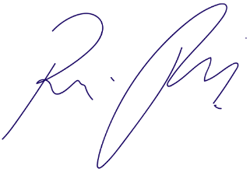

Vereador Rafael Alan de Moraes Romeiro
Professor Rafael
Presidente
PODEMOS

